Concevoir et utiliser une grille d'évaluation
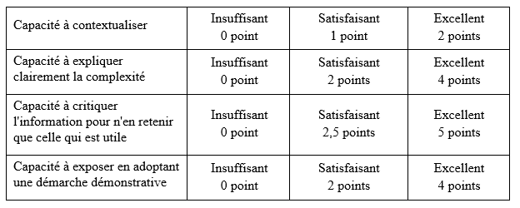
Voici l'exemple de grille que l'on va intégrer dans l'évaluation avancée du devoir :

Étape 1 : créer un devoir
Reportez vous à la documentation dédiée : Créer et paramétrer un devoir de base

Étape 2 : activer l'évaluation avancée par grille
- le choix de ce mode d'évaluation se fait dans le volet “Note” des paramètres du devoir :
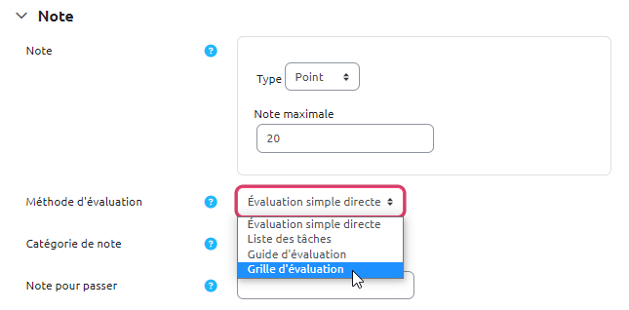

Étape 3 : construire la grille d'évaluation
- après l'enregistrement des paramètres du devoir, dans l'onglet “Évaluation avancée” s'affiche :
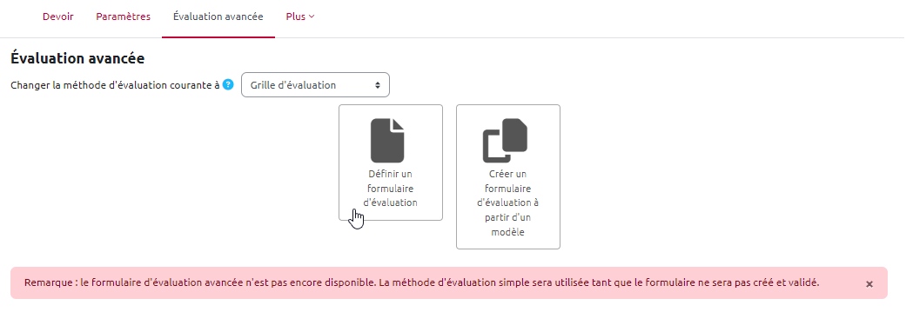
- cliquez sur “Définir un formulaire d'évaluation” : la 1ère étape est le nommage de la grille et la description si besoin
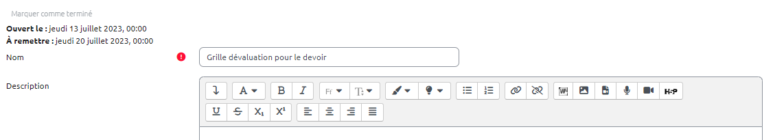
- la grille d'évaluation apparait :
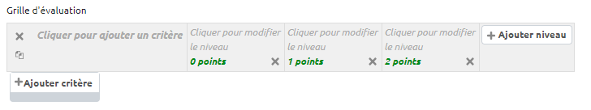
- ensuite, il suffit de cliquer sur chaque zone pour définir les critères, les niveaux possibles et les points associés aux couples critère/niveau, zone :
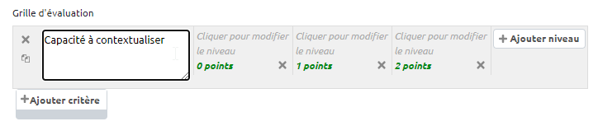
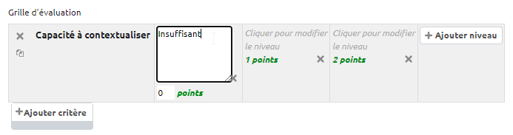
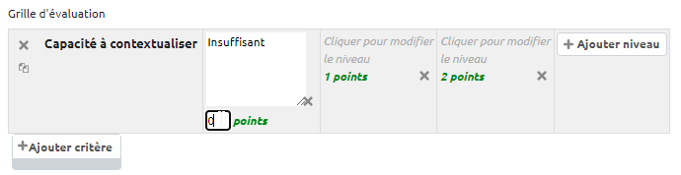
 | Vous pouvez indiquer le nombre de points ou en pourcentage (sur 100).
- ajouter autant de critère et de niveau que nécessaire :
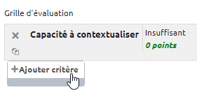
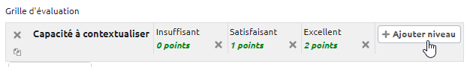
- vous pouvez dupliquer une ligne , la faire monter ou descendre , voire la supprimer
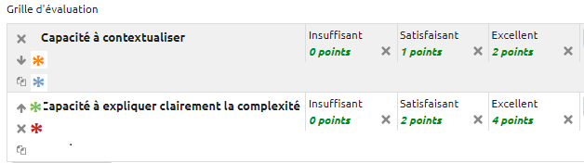
- une fois la grille terminée, n'oubliez pas d'effectuer un relecture (notamment du nombre de points)

Étape 4 : choisir les options et enregistrer
- vous avez un certain nombre d'options possibles, par exemple la présentation des niveaux par ordre ascendant ou descendant du nombre de points affectés.
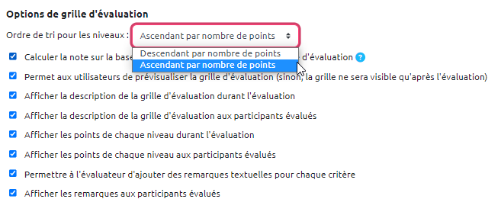
 | 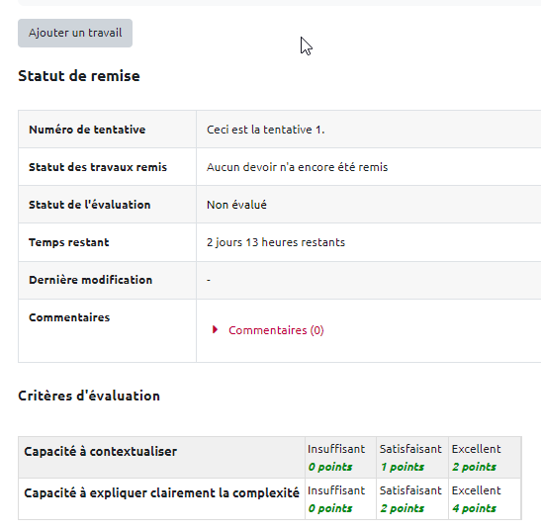  Affichage côté étudiant

Étape 5 : corriger les copies avec la grille d'évaluation
- cliquez sur le devoir puis sur “Evaluer” pour consulter le document de l'étudiant :
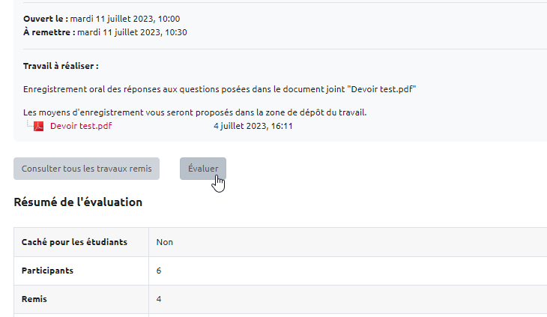
- la grille d'évaluation apparait, cliquez sur les niveaux correspondants à la performance de l'étudiant (ils se colorent en vert)
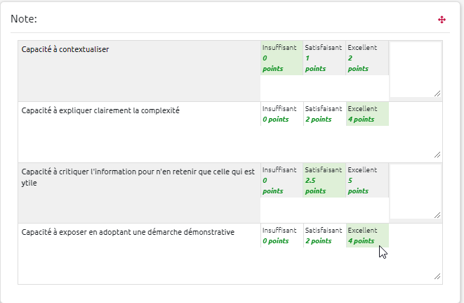
- vous pouvez également ajouter des commentaires souhaités pour chaque critère et/ou un commentaire d'ensemble (ou feedback)
Affichage côté étudianton retrouve pour chaque critère :
- le niveau validé (en vert),
- le nombre de points correspondants et
- le commentaire
ainsi que la date de correction, l'identité du correcteur, la note et le commentaire d'ensemble.

Comment modifier la grille après l'avoir enregistré ?
- cliquer sur le devoir, puis sur son rouage et choisir “Définir grille d'évaluation”

Ressources complémentaires
Différents usages des grilles d’évaluation critériées par Amaury Daele (2010)
Documentation Moodle — Grille d’évaluation
Tutoriel Moodle2 — les grilles d’évaluation

